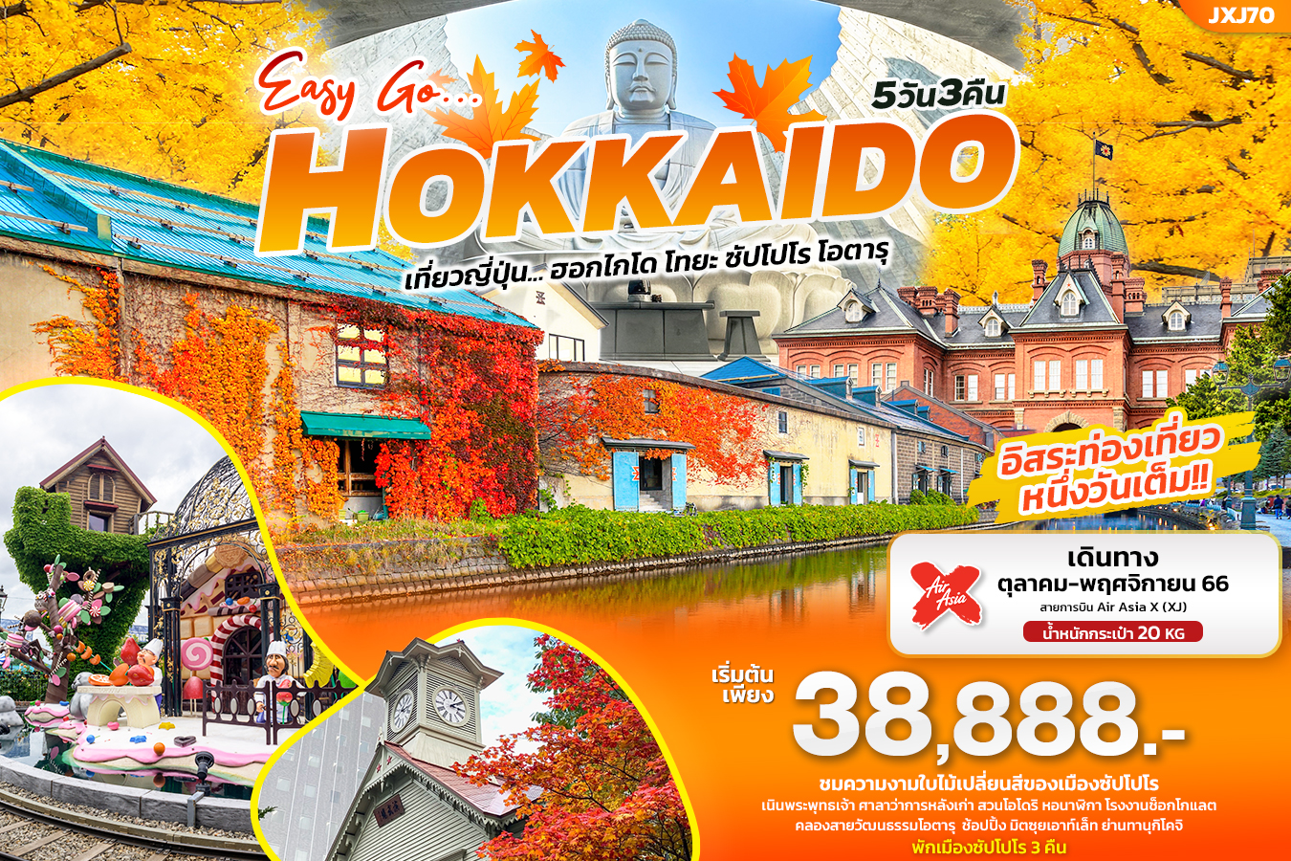

**JXJ70 EASY GO… HOKKAIDO**

**เที่ยวญี่ปุ่น... ฮอกไกโด ซัปโปโร โอตารุ 5วัน3คืน**

**ชม**ความงามใบไม้เปลี่ยนสีของเมืองซัปโปโร

เนินพระพุทธเจ้า ศาลาว่าหลังเก่า สวนโอโดริ หอนาฬิกา

โรงงานช็อกโกแลต คลองสายวัฒนธรรมโอตารุ

**ช้อปปิ้ง**มิตซุยเอาท์เล็ท ย่านทานุกิโคจิ

อิสระท่องเที่ยวเต็มวัน พักเมืองซัปโปโร 3 คืน

เดินทางโดยสายการบิน AIR ASIA X (XJ)

น้ำหนักสัมภาระโหลดใต้ท้องเครื่อง 20 kg. / CARRY ON 7 kg.

|  |  |  |  |  |  |
| --- | --- | --- | --- | --- | --- |
| วันที่ | โปรแกรมท่องเที่ยว | เช้า | เที่ยง | เย็น | โรงแรม |
| **1** | ท่าอากาศยานสุวรรณภูมิ **XJ620 BKK-CTS 02.50-10.40** |  |  |  |  |
| **2** | ท่าอากาศยานสุวรรณภูมิ - ท่าอากาศยานนิวชิโตะเซะ - เนินพระพุทธเจ้า – สวนสาธารณะโอโดริ – หอนาฬิกา - ที่ทำการรัฐบาลเก่าฮอกไกโด - ทานุคิโคจิ |  | 🍽 |  | REMBRANDT STYLE SAPPORO 3*  หรือ ระดับใกล้เคียงกัน |
| **3** | ช้อปปิ้งสินค้าปลอดภาษี - โรงงานช็อกโกแลตชิโรอิโคอิบิโตะ – คลองโอตารุ – เครื่องแก้วโอตารุ - พิพิธภัณฑ์กล่องดนตรี - มิตซุยเอาท์เล็ท | 🍽 | 🍽 |  | REMBRANDT STYLE SAPPORO 3* หรือ ระดับใกล้เคียงกัน |
| **4** | อิสระท่องเที่ยวตามอัธยาศัย(เต็มวัน) | 🍽 |  |  | REMBRANDT STYLE SAPPORO 3* หรือ ระดับใกล้เคียงกัน |
| **5** | ท่าอากาศยานนิวชิโตะเซะ – ท่าอากาศยานสุวรรณภูมิ  **XJ621 CTS-BKK 11.55-17.50** | 🍽 |  |  |  |

|  |  |  |  |  |  |
| --- | --- | --- | --- | --- | --- |
| วันเดินทาง | ราคาผู้ใหญ่  (บาท) | ราคาเด็ก 2-12 ปี  (บาท) | พักเดี่ยว/เดินทางท่านเดียว เพิ่ม (บาท) | ที่นั่ง | หมายเหตุ |
| 31 ตุลาคม -04 พฤศจิกายน 2566 | 39,888 | ไม่มีราคาเด็ก  (Infant ไม่เกิน 2ปี 6,000 บาท) | 7,500 | 34 |  |
| 02-06 พฤศจิกายน 2566 | 39,888 | 34 |  |
| 08-12 พฤศจิกายน 2566 | 38,888 | 34 |  |
| 15-19 พฤศจิกายน 2566 | 38,888 | 34 |  |
| 22-26 พฤศจิกายน 2566 | 39,888 | 34 |  |
| 29 พฤศจิกายน -03 ธันวาคม 2566 | 40,888 | 34 |  |

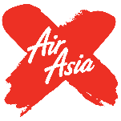◼ FLIGHT:

DEPARTURE: XJ620 BKK-CTS 02.50-10.40

RETURN:  XJ621 CTS-BKK 11.55-17.50

วันที่หนึ่ง ท่าอากาศยานสุวรรณภูมิ

23.30 น. พร้อมกันที่ ณ ท่าอากาศยานสุวรรณภูมิ อาคารผู้โดยสารระหว่างประเทศขาออก ชั้น 4 เคาน์เตอร์สายการบิน AIR ASIA X (XJ) มีเจ้าหน้าที่ของบริษัทฯ คอยอำนวยความสะดวกด้านเอกสารและติดแท็กกระเป๋า

วันที่สอง ท่าอากาศยานสุวรรณภูมิ – ท่าอากาศยานนิวชิโตะเซะ - เนินพระพุทธเจ้า - สวนสาธารณะโอโดริ – หอนาฬิกา – ที่ทำการรัฐบาลเก่าฮอกไกโด - ย่านทานุคิโคจิ 🍽 อาหาร เที่ยง

02.50 น. ออกเดินทางออกสู่ ประเทศญี่ปุ่น โดย สายการบิน AIR ASIA X เที่ยวบินที่ XJ620 *(ค่าทัวร์ไม่รวมค่าอาหารบนเครื่อง บนเครื่องมีจำหน่าย)*

10.40 น. เดินทางถึง ท่าอากาศยานนิวชิโตะเซะ ฮอกไกโด ประเทศญี่ปุ่น (เวลาท้องถิ่นเร็วกว่าประเทศไทย 2 ชั่วโมง กรุณาปรับ

นาฬิกาของท่านเป็นเวลาท้องถิ่น เพื่อความสะดวกในการนัดหมาย) นำท่านผ่านพิธีตรวจคนเข้าเมืองและศุลกากร

สำคัญ!!ประเทศญี่ปุ่นไม่อนุญาตให้นำอาหารสด จำพวก เนื้อสัตว์ พืช ผัก ผลไม้ เข้าประเทศ หากฝ่าฝืนจะมีโทษจับปรับ

นำท่านเดินทางสู่ **เมืองซัปโปโร** เมืองที่ใหญ่ที่สุดในฮอกไกโด และยังเป็นเมืองใหญ่อันดับที่ 5 ของญี่ปุ่นตามความ

หนาแน่นของจำนวนประชากร ซัปโปโรแบ่งออกเป็น 10 เขตที่เต็มไปด้วยสถานที่ท่องเที่ยวต่างๆ มากมาย

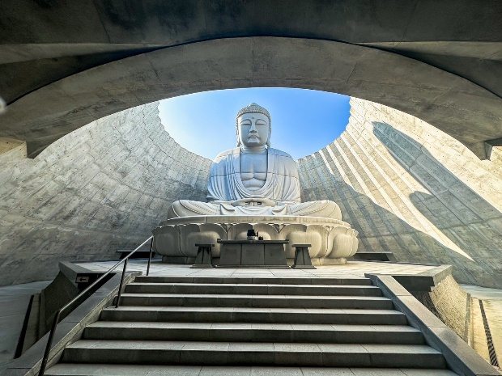 จากนั้นพาทุกท่านไป **แวะไหว้พระขอพรก่อนเที่ยวถ่ายภาพด้านนอก**กับ เนินพระพุทธเจ้า (Hill of The Buddha) ถือว่าเป็นผลงานการสร้างชิ้นเอกอีกชิ้นหนึ่งของทาดาโอะ อันโดะ(Tadao Ando) สถาปนิกชาวญี่ปุ่นเจ้าของรางวัลพริตซ์เกอร์ที่ถือว่าที่สุดรางวัลของสถาปนิก โดยมีลักษณะเป็นเนินเขาล้อมรอบรูปปั้นพระพุทธรูปมีความสูงมากถึง 13.5 เมตรและมีน้ำหนัก 1500 ตัน อีกทั้งรายล้อมด้วยธรรมชาติอันงดงาม ซึ่งเป็นการผสมผสานที่ลงตัวระหว่างสถาปัตยกรรมที่มนุษย์สร้างขึ้นกับความงดงามจากธรรมชาติ มองดูแล้วประหนึ่งเป็นผลงานศิลปะชั้นเอกที่หาดูได้เฉพาะที่นี่เท่านั้น วัตถุประสงค์ในการออกแบบผลงานชิ้นนี้คือ สร้างขึ้นเพื่อให้เห็นถึงอีกแง่มุมหนึ่งของพระพุทธศาสนา โดยให้ผู้มาเยือนได้ชื่นชมพระพุทธศาสนาได้ท่ามกลางความเงียบสงบอย่างแท้จริง (ไม่รวมค่าเข้าชมด้านในพระพุทธรูป

เที่ยง 🍽รับประทานอาหารเที่ยง (มื้อที่1)

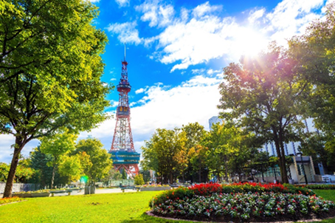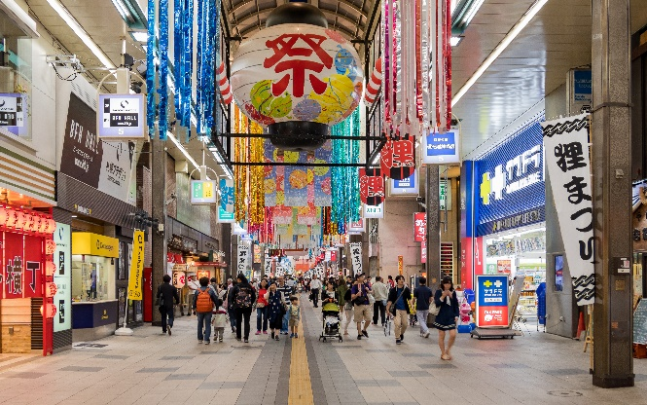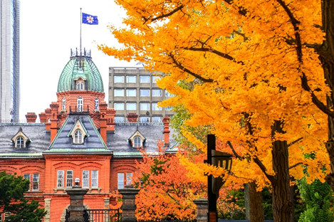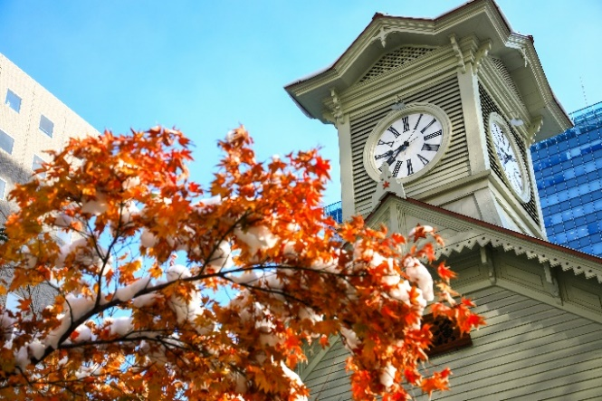  
นำทุกท่านเดินทางสู่ **สวนสาธารณะโอโดริ (Odori Park)** ตั้งอยู่ใจกลางเมืองซัปโปโร ซึ่งแยกเมืองออกเป็นสองฝั่ง คือทางทิศเหนือและทิศใต้ สวนแห่งนี้ก็จะเป็นเสมือนแหล่งโอเอซิสของเมืองที่เต็มไปด้วยความเขียวขจีและดอกไม้หลากหลายสายพันธุ์ นอกจากจะได้ดื่มด่ำกับความรื่นรื่นในสวนแห่งนี้แล้วนั้น โดยสวนถูกสร้างขึ้นในปี ค.ศ. 1871 เพื่อเป็นจุดแบ่งเขต ระหว่างด้านเหนือซึ่งเป็นส่วนของการบริหารเมือง กับด้านใต้ซึ่งเป็นย่านที่อยู่อาศัย และธุรกิจต่างๆ สวนแห่งนี้ได้กลายเป็นพื้นที่พักผ่อนสำหรับประชาชน และยังเป็นสถานที่ จากนั้นพาทุกท่านไปถ่ายภาพด้านหน้า หอนาฬิกา (Sapporo Clock) (ค่าทัวร์ไม่รวมค่าเข้าชมด้านใน) หอนาฬิกาโบราณประจำเมืองซัปโปโรที่เป็นหนึ่งในแลนด์มาร์คสำคัญของมือง แค่ภายนอกก็แสดงให้เห็นถึงความเก่าแก่ขึงขลังที่ผ่านยุคสมัยมาหลายกาลและเวลา เพราะที่นี่เป็นสิ่งก่อสร้างสไตล์ตะวันตกที่เก่าแก่ที่สุดของเมืองซัปโปโรด้วย ข้างบนยอดตึกยังมีนาฬิกาโบราณที่ยังทำหน้าที่คอยบอกเวลาได้อย่างเที่ยงตรง พร้อมทั้งเสียงระฆังที่ดังกังวานในทุกๆ ชั่วโมงยามเพื่อบอกเวลา อาคารหลังนี้มีสถาปัตยกรรมเป็นอาคารไม้ที่มีหลังคาสีแดงและผนังสีขาวออกเหลืองในสไตล์บ้านที่นิยมในอเมริกากลางและอเมริกาตะวันตกในช่วงยุคบุกเบิก๖ ที่ทำการรัฐบาลเก่าฮอกไกโด หรือ อะคะเร็งงะ (Akarenga) ในภาษาญี่ปุ่นแปลว่า อิฐสีแดง ก่อสร้างเมื่อปีค.ศ. 1888 เป็นอาคารในสไตล์นีโอบาร็อคอเมริกาโดยถอดแบบมาจากอาคารทำเนียบรัฐบาลแห่งรัฐแมสซาซูเซตส์ ประเทศสหรัฐอเมริกา สร้างจากอิฐจำนวนกว่า 2.5 ล้านก้อน ศาลาว่าการมีทางเข้าด้านหน้าและสามารถเดินทะลุไปยังถนนอีกสายที่อยู่ด้านหลังได้ ดังนั้นจึงเป็นหนึ่งทางผ่านที่ผู้คนในเมืองจะใช้เป็นเส้นทางสัญจรภายในเมือง จะเห็นว่ามีผู้คนเดินขวักไขว่ตลอดเวลา อิสระให้ท่านได้เก็บภาพความประทับใจตามอัธยาศัย จากนั้นให้ท่าน**อิสระช้อปปิ้ง**ย่านทานุกิโคจิ(Tanukikoji Shopping Street) ถือว่าเป็นย่านช้อปปิ้งชื่อดังของเมืองซัปโปโร เป็นแหล่งช็อปปิ้งในร่มจะมีหลังคาคลุมยาวตามแนวถนน ยาว 1 กิโลเมตร จนถึงแม่น้ำ Sosei ที่นี่เปิดมานานเป็นร้อยปีแล้ว นับว่าเป็นตลาดเก่าแก่ที่เปิดตั้งแต่ปี ค.ศ. 1873 โดยสองข้างทางเต็มไปด้วยร้านค้ากว่า 200 ร้าน ขายของที่ระลึก ขนม ของเล่น เครื่องสำอาง ช็อคโกแลต เสื้อผ้า เครื่องใช้ต่างๆ และร้านอาหารให้เลือกรับประทานมากมายย่านนี้ แถวๆ นี้ก็จะมีการประดับประดาไปด้วยไฟ และตกแต่งอย่างสวยงาม

เย็น 🍽 อิสระอาหารเย็นตามอัธยาศัย

ที่พัก: REMBRANDT STYLE SAPPORO 3* หรือ ระดับใกล้เคียงกัน

ชื่อโรงแรมที่ท่านพัก ทางบริษัทจะทำการแจ้งพร้อมใบนัดหมาย 5-7 วันก่อนเดินทาง

วันที่สาม แหล่งช้อปสินค้าปลอดภาษี - โรงงานช็อกโกแลตชิโรอิโคอิบิโตะ – คลองโอตารุ - เครื่องแก้วโอตารุ – พิพิธภัณฑ์กล่อง

ดนตรี – มิตซุยเอาท์เล็ท 🍽 อาหาร เช้า,เที่ยง

เช้า 🍽 รับประทานอาหารเช้า ณ โรงแรม (มื้อที่2)

พาทุกท่าน**ช้อปปิ้ง**สินค้าปลอดภาษี(Duty free) ที่รวบรวมสินค้าราคาพิเศษ และมีชื่อเสียงที่เห็นแล้วต้องรู้ว่ามาจากประเทศญี่ปุ่น เช่น โฟมถ่านหินฟูเขาไฟ วิตามิน อาหารเสริม และครีมต่างๆ เป็นต้น ให้ทุกท่านสามารถเลือกซื้อเป็นของฝากพาทุกท่านไป **ช้อปปิ้งของขึ้นชื่อฮอกไกโดที่** โรงงานช็อกโกแลตชิโรอิโคอิบิโตะ (Shiroi koibito park)ไปเยือนบ้านเกิดคุกกี้ของฝากชื่อดัง ขนมของฝากยอดฮิตจากฮอกไกโดนี้ผลิตโดยบริษัท Ishiya คุกกี้แผ่นบางกรุบกรอบประกบไวท์ช็อคโกแลตหวานละมุน นอกจากสูตรคลาสสิคนี้แล้วยังมีรสชาติใหม่ๆ รวมถึงผลิตภัณฑ์อื่นๆ อีกมากมาย โดยสถานที่นี้มาเป็นธีมปาร์คที่มาในรูปแบบสวนสนุกช็อกโกแลต อิสระให้ท่านได้ช้อปปิ้งของที่ระลึกด้านหน้าและถ่ายภาพตามมุมสวยๆ มากมาย (ค่าทัวร์ไม่รวมการเข้าชมการผลิตด้านใน)

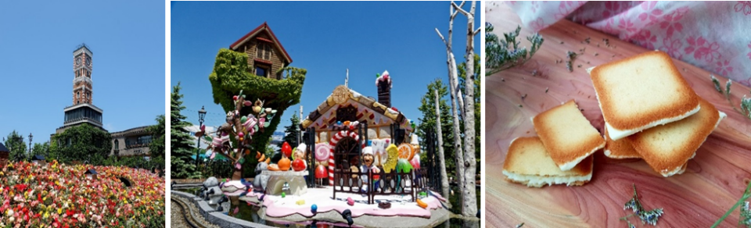

เที่ยง 🍽รับประทานอาหารเที่ยง (มื้อที่3)

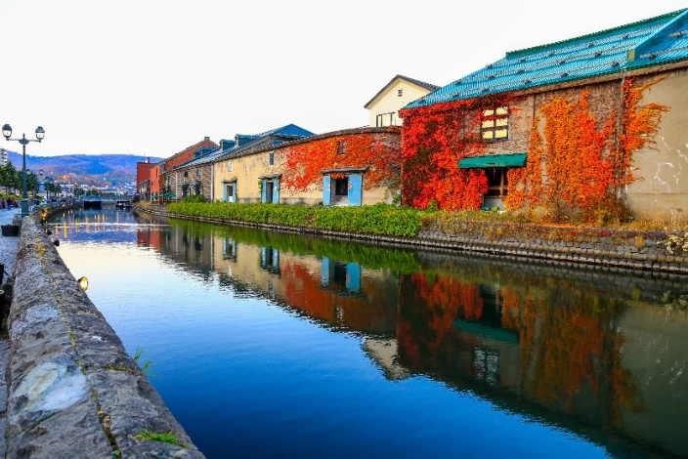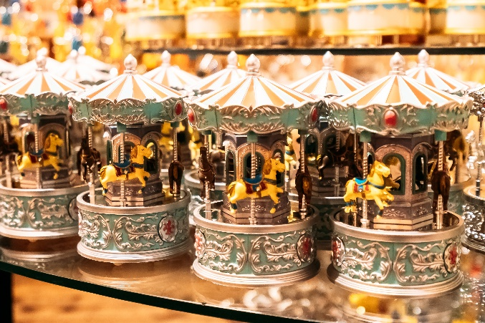จากนั้นนำท่านเดินทางสู่คลองโอตารุ(Otaru Canal) คลองสายวัฒนธรรมอันมีเสน่ห์ชวนให้ค้นหา ด้วยความเป็นเอกลักษณ์แห่งวีถีชีวิต 2 ฝั่งคลองที่ยังคงความเป็นญี่ปุ่นแบบดั้งเดิม คลองโอตารุสร้างเพื่อให้เรือเล็กลำเลียงสินค้าจากท่าเรือเอามาเก็บไว้ในโกดังที่อยู่ตามริมคลอง เมื่อวิทยาการเจริญก้าวหน้าเรือใหญ่จึงเปลี่ยนไปเข้าท่าที่ใหญ่และขนส่งเข้าโกดัง ได้ง่ายขึ้น ตึกเก่าเก็บสินค้าริมคลองเหล่านี้ จึงถูกดัดแปลงเป็นร้านอาหารสไตล์ต่างๆ และพิพิธภัณฑ์ นำท่านเที่ยว**ชม**เครื่องแก้วโอตารุ(Kitaichi-Glass) แหล่งทำเครื่องแก้วที่มี ชื่อเสียงที่สุด ชมความสวยงามของแก้วหลากสีสันดังอยู่ในโลกของจินตนาการ แหล่งเครื่องแก้วชื่อดังของโอตารุ และยังมีเครื่องแก้วหลากหลายให้ท่านชื่นชม และเลือกซื้อได้ เมืองนี้มีชื่อเสียงในด้านการทำเครื่องแก้วต่างๆ จากนั้นนำท่าน**ชม**พิพิธภัณฑ์กล่องดนตรี (Otaru Music Box Museum) ให้ท่านได้ท่องไปในดินแดนแห่งเสียงดนตรีและบทกวีที่แสนอ่อนหวานชวนให้น่าหลงใหล ด้วยกล่องดนตรี (MUSIC BOX) อันมากมายหลากหลายและงดงามที่จะทำให้ท่านผ่อนคลายอย่างดี มากกว่า 3,000 แบบ รวมถึงท่านยังสามารถเลือกทำกล่องดนตรีแบบที่ท่านต้องการได้ด้วย อิสระให้ท่านได้ทำกล่องดนตรีน่ารักๆในแบบที่ท่านชื่นชอบ

จากนั้นพาทุกท่านไป**ช้อปปิ้งที่**มิตซุยเอาท์เล็ท (Mitsui Outlet) เพลิดเพลินกับการช้อปปิ้งสินค้ามากมายแบรนด์ดังระดับโลก และแบรนด์ญี่ปุ่น อาทิ MK MICHEL KLEIN, MORGAN, ELLE, CYNTHIA ROWLEY, DIFFUSIONE TESSILE ฯลฯ เลือกซื้อกระเป๋าไฮไซ BALLY, PRADA, GUCCI, DIESEL, TUMI, GAP, ARMANY ฯลฯ เลือกดูเครื่องประดับ และนาฬิกาหรูอย่าง TAG HEUER, AGETE, S.T.DUPONT, TASAKI, LONGINES ฯลฯ รองเท้าแฟชั่น HUSH

เย็น 🍽 อิสระอาหารเย็นตามอัธยาศัย

ที่พัก: REMBRANDT STYLE SAPPORO 3* หรือ ระดับใกล้เคียงกัน

ชื่อโรงแรมที่ท่านพัก ทางบริษัทจะทำการแจ้งพร้อมใบนัดหมาย 5-7 วันก่อนเดินทาง

วันที่สี่ อิสระท่องเที่ยวตามอัธยาศัย(เต็มวัน) 🍽 อาหาร เช้า

เช้า 🍽 รับประทานอาหารเช้า ณ โรงแรม (มื้อที่4)

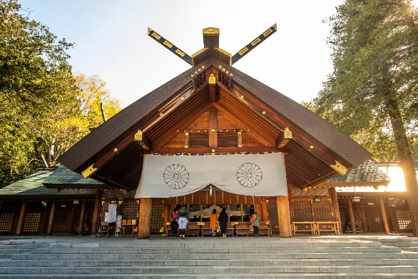 **\*อิสระท่องเที่ยวตามอัธยาศัย (เต็มวัน) โปรแกรมแนะนำ**

ฮอกไกโดจิงกู (Hokkaido Jingu Shrine)

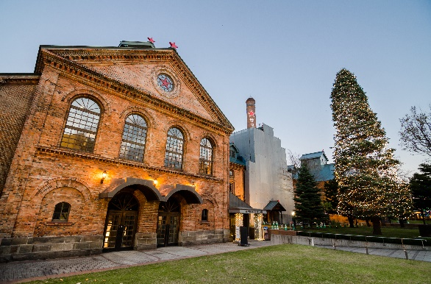ตั้งอยู่ที่เมืองซัปโปโร (Sapporo) เรียกได้ว่าเป็นศาลเจ้าของศาสนาพุทธนิกายชินโตที่มีความเก่าแก่ไม่เบาของเกาะฮอกไกโดเลย เพราะที่ศาลเจ้าแห่งนี้นั้นถูกสร้างในช่วงยุคเริ่มพัฒนาเกาะ ไม่เพียงแค่จะมาสักการะขอพรกับเทพเจ้าที่ประทับภายในศาลเจ้ามากถึง 4 องค์ แต่ด้วยความที่ตัวศาลเจ้าเองมีพื้นที่เชื่อมต่อกับสวนมารุยามะทำให้ถือได้ว่าเป็นจุดชมวิวเด็ดๆ อีกแห่งหนึ่งของเมือง

พิพิธภัณฑ์เบียร์ซัปโปโร (Sapporo Beer Museum)

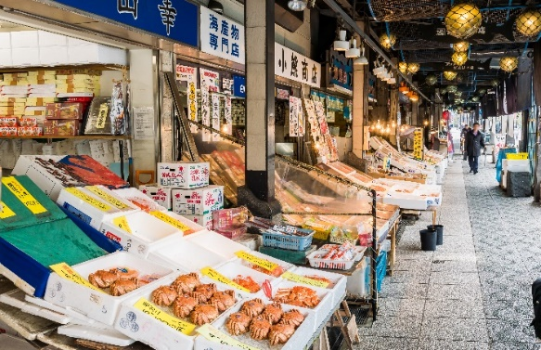ซึ่งจัดแสดงเกี่ยวกับประวัติความเป็นมาของเบียร์ซัปโปโรในแต่ละยุคสมัย เพราะฮอกไกโดนั้นขึ้นชื่อว่าเป็นแหล่งผลิตเบียร์ครั้งแรกของประเทศญี่ปุ่น เมืองซัปโปโรจึงเป็นแหล่งผลิตที่เก่าแก่ที่สุดและเป็นยี่ห้อที่นิยมที่สุดในประเทศ ซึ่งมีการกลั่นเบียร์ตั้งแต่ ปี ค.ศ.1877 มาจนถึงปัจจุบัน และยังส่งออกไปทั่วโลกอีกด้วย ที่นี่จึงถือเป็นแหล่งที่เราจะสามารถเรียนรู้ถึงสินค้าที่มีชื่อเสียงที่มีชื่อเสียงดังไกลระดับโลก ที่นี้เปิดเป็นทางการตั้งแต่ปี ค.ศ. 1987 โดยในอดีตที่นี่เคยเป็นโรงกลั่นในช่วงยุคเมจิมาก่อน ต่อมาภายหลังจึงมีการปรับปรุงเปลี่ยนแปลงจนกลายมาเป็นพิพิธภัณฑ์เบียร์ซัปโปโร

ตลาดนิโจ (Nijo market)

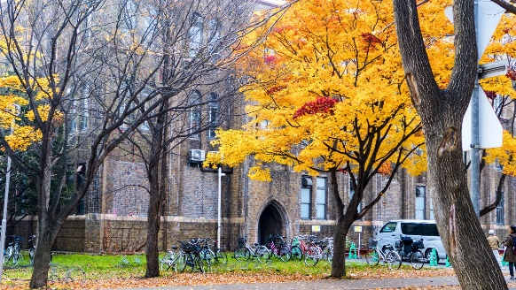เป็นแหล่งรวมวัตถุดิบอาหารรสเลิศมากมายในฮอกไกโด ตั้งอยู่ใจกลางเมืองเลย ใครที่อยากหาซื้อปู กุ้ง และหอยเชลล์สดใหม่หรืออยากลิ้มลองรสชาติอาหารทะเลของฮอกไกโดก็มาได้เลย มีร้านขายเมนูอาหารทะเลให้เลือกเยอะโดยเฉพาะข้าวหน้าอาหารทะเลสด

มหาวิทยาลัยฮอกไกโด (Hokkaido University)

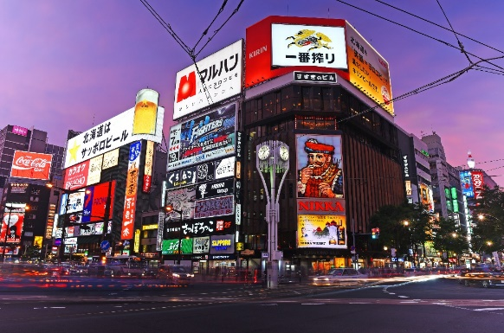ตั้งอยู่ติดกับสถานีซัปโปโร ด้านในมีพิพิธภัณฑ์ที่จัดแสดงซากฟอสซิลที่ขุดพบในฮอกไกโดและต้นแบบแมลงสำหรับการวิจัยให้เข้าชมได้ฟรี อาคารเรียนต่างๆ ก็เป็นสถาปัตยกรรมเก่าแก่ตั้งแต่สมัยที่ยังเป็นวิทยาลัยเกษตรซัปโปโร

ย่านซูซูกิโนะ (Susukino)

เป็นย่านบันเทิงของฮอกไกโด เต็มไปด้วยร้านอาหารและสถานบันเทิง โรงแรม ที่นี่ได้รับการขนานนามว่า "เมืองที่ไม่เคยหลับไหล" ในตอนกลางคืน

🍽 อิสระอาหารเที่ยงและอาหารเย็นตามอัธยาศัย

ที่พัก: REMBRANDT STYLE SAPPORO 3* หรือ ระดับใกล้เคียงกัน

ชื่อโรงแรมที่ท่านพัก ทางบริษัทจะทำการแจ้งพร้อมใบนัดหมาย 5-7 วันก่อนเดินทาง

วันที่ห้า ท่าอากาศยานนิวชิโตะเซะ - ท่าอากาศยานสุวรรณภูมิ 🍽 อาหาร เช้า

เช้า 🍽 รับประทานอาหารเช้า ณ โรงแรม (มื้อที่5) หรือ บริการอาหารเช้าแบบ SET BOX กรณีที่พักอยู่ห่างสนามบิน

เดินทางสู่ ท่าอากาศยานนิวชิโตะเซะ เพื่อเตรียมตัวเดินทางกลับกรุงเทพฯ ประเทศไทย

11.55น. ออกเดินทางสู่ ท่าอากาศยานสุวรรณภูมิ โดย สายการบิน AIR ASIA X (XJ) เที่ยวบินที่ XJ621

*(ค่าทัวร์ไม่รวมค่าอาหารบนเครื่อง บนเครื่องมีจำหน่าย )*

17.50 น. เดินทางถึงท่าอากาศยานสุวรรณภูมิ โดยสวัสดิภาพ

*****************************

**หมายเหตุ :** รายการทัวร์สามารถเปลี่ยนแปลงได้ตามความเหมาะสม เนื่องจากสภาวะอากาศ, การเมือง, สายการบิน การจราจรช่วงเทศกาลหรือวันหยุดของญี่ปุ่น เป็นต้น โดยมิต้องแจ้งให้ทราบล่วงหน้า โดยทางผู้จัดจะปรับเปลี่ยนโดยคำนึงถึงผลประโยชน์ของท่านเป็นหลัก เพื่อให้ท่านท่องเที่ยวได้ครบถ้วนตามโปรแกรม

การบริการของรถบัสนำเที่ยวญี่ปุ่น ตามกฎหมายของประเทศญี่ปุ่น สามารถให้บริการวันละ 10 ชั่วโมง มิอาจเพิ่มเวลาได้ โดยมัคคุเทศก์และคนขับจะเป็นผู้บริหารเวลาตามความเหมาะสม จึงขอสงวนสิทธิ์ในการปรับเปลี่ยนเวลาท่องเที่ยวตามสถานที่ในโปรแกรมการเดินทาง

**ประกาศสำคัญ** : รับเฉพาะผู้มีวัตถุประสงค์เพื่อการท่องเที่ยวเท่านั้น ค่าทัวร์ที่จ่ายให้กับผู้จัด เป็นการชำระแบบจ่ายชำระขาด และผู้จัดได้ชำระให้กับสายการบินและสถานที่ต่างๆ แบบชำระขาดเช่นกันก่อนออกเดินทาง ฉะนั้นหากท่านไม่ได้ร่วมเดินทางหรือใช้บริการตามรายการไม่ด้วยสาเหตุใด หรือได้รับการปฏิเสธการเข้าหรือออกนอกเมืองจากประเทศในรายการ (ประเทศไทยและประเทศญี่ปุ่น) ทางผู้จัดขอสงวนสิทธิการคืนเงินสดส่วนใดๆ รวมทั้งค่าตั๋วเครื่องบินให้แก่ท่าน

ตามประกาศของรัฐบาลญี่ปุ่น **(อัพเดท 05 เมษายน 2566)** สำหรับการมาตรการเปิดรับนักท่องเที่ยว **ตั้งแต่ วันที่ 08 พ.ค.2566**

ที่เดินทางมาในรูปแบบคณะทัวร์

🔵กลุ่มสีน้ำเงิน (เสี่ยงต่ำ) ประเทศไทยจัดอยู่ในกลุ่มนี้

- ไม่ต้องตรวจ RT-PCR ที่สนามบินญี่ปุ่น

- ไม่ต้องกักตัว

- ลงทะเบียน Visit Japan ผ่านลิ้ง <https://www.visitjapan.digital.go.jp/Web/Login>

เงื่อนไขการให้บริการ

► การเดินทางครั้งนี้จะต้องมีจำนวน 20 ท่านขึ้นไป กรณีไม่ถึงจำนวนดังกล่าว

- จะส่งจอยน์ทัวร์กับบริษัทที่มีโปรแกรมใกล้เคียงกัน

- หรือเลื่อน หรือยกเลิกการออกเดินทาง โดยทางบริษัทจะทำการแจ้งให้ท่านทราบล่วงหน้าก่อนการเดินทางประมาณ 10 วัน

- หรือขอสงวนสิทธิ์ในการปรับราคาค่าบริการเพิ่ม (ในกรณีที่ผู้เดินทางไม่ถึง15ท่านและท่านยังประสงค์เดินทางต่อ) โดยทางบริษัทจะทำการแจ้งให้ท่านทราบก่อนล่วงหน้า

► ในกรณีที่ลูกค้าต้องออกตั๋วโดยสารภายในประเทศ กรุณาติดต่อเจ้าหน้าที่ของบริษัทฯ ก่อนทุกครั้ง มิฉะนั้นทางบริษัทจะไม่รับผิดชอบใดๆ ทั้งสิ้น

► การจองทัวร์และชำระค่าบริการ

- กรุณาชำระค่ามัดจำ ท่านละ 20,000 บาท กรุณาส่งสำเนาหน้าพาสปอร์ต พร้อมเอกสารชำระมัดจำค่าทัวร์

- ค่าทัวร์ส่วนที่เหลือชำระ 25-30 วันก่อนออกเดินทาง กรณีบริษัทฯ จำเป็นต้องออกตั๋วก่อนท่านจำเป็นต้องชำระค่าทัวร์ส่วนที่เหลือตามที่บริษัทกำหนดแจ้งเท่านั้น

**สำคัญ** สำเนาหน้าพาสปอร์ตผู้เดินทาง (จะต้องมีอายุเหลือมากกว่า 6 เดือนก่อนหมดอายุนับจากวันเดินทางไป-กลับและจำนวนหน้าหนังสือเดินทางต้องเหลือว่างสำหรับติดวีซ่าไม่ต่ำกว่า 3หน้า) **กรุณาตรวจสอบก่อนส่งให้บริษัทมิฉะนั้นทางบริษัทจะไม่รับผิดชอบกรณีพาสปอร์ตหมดอายุ ** กรุณาส่งพร้อมพร้อมหลักฐานการโอนเงินมัดจำ

เงื่อนไขการยกเลิก

* ยกเลิกก่อนการเดินทางตั้งแต่ 30 วันขึ้นไป คืนเงินค่าทัวร์โดยหักค่าใช้จ่ายที่เกิดขึ้นจริง
* ยกเลิกก่อนการเดินทาง 15-29 วัน ยึดเงิน 50% จากยอดที่ลูกค้าชำระมา และเก็บค่าใช้จ่ายที่เกิดขึ้นจริง(ถ้ามี)
* ยกเลิกก่อนการเดินทางน้อยกว่า 15วัน ขอสงวนสิทธิ์ยึดเงินเต็มจำนวน

*กรณีมีเหตุยกเลิกทัวร์ โดยไม่ใช่ความผิดของบริษัททัวร์ คืนเงินค่าทัวร์โดยหักค่าใช้จ่ายที่เกิดขึ้นจริง(ถ้ามี)

*ค่าใช้จ่ายที่เกิดขึ้นจริง เช่น ค่ามัดจำตั๋วเครื่องบิน โรงแรม ค่าวีซ่า และค่าใช้จ่ายจำเป็นอื่นๆ

อัตราค่าบริการนี้รวม

1. ค่าตั๋วโดยสารเครื่องบินไป-กลับ ชั้นประหยัดพร้อมค่าภาษีสนามบินทุกแห่งตามรายการทัวร์ข้างต้น *(ตั๋วกรุ๊ปไม่สามารถUpgradeที่นั่ง ได้ และต้องเดินทางไป-กลับพร้อมตั๋วกรุ๊ปเท่านั้นไม่สามารถเลื่อนวันได้)*
2. ค่าที่พักห้องละ 2-3 ท่าน ตามโรงแรมที่ระบุไว้ในรายการหรือ ระดับใกล้เคียงกัน

กรณีพัก 3 ท่านถ้าวันที่เข้าพักห้องโรงแรม ไม่มีห้อง TRP ( 3 ท่าน) อาจจำเป็นต้องแยกพัก 2 ห้อง (มีค่าใช้จ่ายพักเดี่ยวเพิ่ม)

กรณีห้อง TWIN BED (เตียงเดี่ยว 2 เตียง) ซึ่งโรงแรมไม่มีหรือเต็ม ทางบริษัทขอปรับเป็นห้อง DOUBLE BED แทนโดยมิต้องแจ้งให้ทราบล่วงหน้า หรือ หากต้องการห้องพักแบบ DOUBLE BED ( 1 เตียงใหญ่) ซึ่งโรงแรมไม่มีหรือเต็ม ทางบริษัทขอปรับเป็นห้อง TWIN BED แทนโดยมิต้องแจ้งให้ทราบล่วงหน้า กรณีห้องพักในเมืองที่ระบุไว้ในโปรแกรมมีเทศกาลวันหยุด มีงานแฟร์ต่างๆ บริษัทขอจัดที่พักในเมืองใกล้เคียงแทน

1. ค่าอาหาร ค่าเข้าชม และ ค่ายานพาหนะทุกชนิด ตามที่ระบุไว้ในรายการทัวร์ข้างต้น
2. เจ้าหน้าที่บริษัทฯ คอยอำนวยความสะดวกตลอดการเดินทาง
3. ค่าน้ำหนักกระเป๋า สายการบิน AirAsia X (XJ) สัมภาระโหลดใต้ท้องเครื่อง ไม่เกิน 20 กิโลกรัมและ ถือขึ้นเครื่องได้ 7 กิโลกรัม และค่าประกันวินาศภัยเครื่องบินตามเงื่อนไขของแต่ละสายการบินที่มีการเรียกเก็บ และกรณีสัมภาระเกินท่านต้องเสียค่าปรับตามที่สายการบินเรียกเก็บ **กรณีท่านมีความประสงค์จะซื้อน้ำหนักเพิ่ม กรุณาแจ้งพร้อมจองทัวร์หรือก่อนเดินทางอย่างช้า 10วัน พร้อมชำระค่าน้ำหนัก**

ซื้อน้ำหนักเพิ่ม 5 กก. ชำระเพิ่ม 700 บาท /เพิ่ม 10 กก. ชำระเพิ่ม 1,400 บาท/เพิ่ม 20 กก. ชำระเพิ่ม 3,500 บาท

1. ค่าประกันอุบัติเหตุตามกรมธรรม์วงเงิน 1,000,000 บาท ค่ารักษาพยาบาล ตามเงื่อนไขของบริษัทฯ ประกันภัยที่บริษัททำไว้ ทั้งนี้ย่อมอยู่ในข้อจำกัดที่มีการตกลงไว้กับบริษัทประกันชีวิต ทุกกรณี ต้องมีใบเสร็จและเอกสารรับรองทางการแพทย์ จากหน่วยงานที่เกี่ยวข้อง ไม่รวมประกันสุขภาพ ท่านสามารถสั่งซื้อประกันสุขภาพเพิ่มได้จากบริษัทประกันทั่วไป
2. ค่าภาษีสนามบิน และค่าภาษีน้ำมันตามรายการทัวร์
3. ค่ารถปรับอากาศนำเที่ยวตามระบุไว้ในรายการ พร้อมคนขับรถ (กฎหมายไม่อนุญาตให้คนขับรถเกิน 12 ช.ม./วัน)
4. ค่า Vat 7% และ ค่าภาษีหัก ณ ที่จ่าย 3%

อัตราค่าบริการนี้ไม่รวม

1. ค่าทำหนังสือเดินทางไทย และเอกสารต่างด้าวต่างๆ
2. ค่าใช้จ่ายอื่นๆ ที่นอกเหนือจากรายการระบุ อาทิเช่น ค่าอาหาร เครื่องดื่ม ค่าซักรีด ค่าโทรศัพท์ เป็นต้น
3. ค่าภาษีทุกรายการคิดจากยอดบริการ, ค่าภาษีเดินทาง (ถ้ามีการเรียกเก็บ)
4. ค่าภาษีน้ำมันที่สายการบินเรียกเก็บเพิ่มภายหลังจากทางบริษัทฯ ได้ออกตั๋วเครื่องบิน และได้ทำการขายโปรแกรมไปแล้ว
5. ค่าพนักงานยกกระเป๋าที่โรงแรม
6. ค่าทิปไกด์ คนขับรถ ขออนุญาตนำเก็บ **ณ สนามบินวันแรก ท่านละ 1,500 บาท / ท่าน** สำหรับกรุ๊ปที่มีหัวหน้าทัวร์แล้วแต่ความประทับใจและน้ำใจจากท่าน

หมายเหตุ : กรุณาอ่านศึกษารายละเอียดทั้งหมดก่อนทำการจอง เพื่อความถูกต้องและความเข้าใจตรงกันระหว่างท่านลูกค้าและบริษัทฯ และเมื่อท่านตกลงชำระเงินมัดจำหรือค่าทัวร์ทั้งหมดกับทางบริษัทฯ แล้ว ทางบริษัทฯ จะถือว่าท่านได้ยอมรับเงื่อนไขข้อตกลงต่างๆ ทั้งหมด

1. บริษัทฯ ขอสงวนสิทธิ์ที่จะเลื่อนการเดินทางหรือปรับราคาค่าบริการขึ้นในกรณีที่มีผู้ร่วมคณะไม่ถึง 20 ท่าน

2. ขอสงวนสิทธิ์การเก็บค่าน้ำมันและภาษีสนามบินทุกแห่งเพิ่ม หากสายการบินมีการปรับขึ้นก่อนวันเดินทาง

3. บริษัทฯ ขอสงวนสิทธิ์ในการเปลี่ยนเที่ยวบิน โดยมิต้องแจ้งให้ทราบล่วงหน้าอันเนื่องจากสาเหตุต่างๆ

4. บริษัทฯ จะไม่รับผิดชอบใดๆ ทั้งสิ้น หากเกิดกรณีความล่าช้าจากสายการบิน, การยกเลิกบิน, การประท้วง, การนัดหยุดงาน, การก่อการจลาจล, ภัยธรรมชาติ, การนาสิ่งของผิดกฎหมาย ซึ่งอยู่นอกเหนือความรับผิดชอบของบริษัทฯ

5. บริษัทฯ จะไม่รับผิดชอบใดๆ ทั้งสิ้น หากเกิดสิ่งของสูญหาย อันเนื่องเกิดจากความประมาทของท่าน, เกิดจากการโจรกรรม และ อุบัติเหตุจากความประมาทของนักท่องเที่ยวเอง

6. เมื่อท่านตกลงชำระเงินมัดจำหรือค่าทัวร์ทั้งหมดกับทางบริษัทฯ แล้วทางบริษัทฯ จะถือว่าท่านได้ยอมรับเงื่อนไขข้อตกลงต่างๆ ทั้งหมด

7. รายการนี้เป็นเพียงข้อเสนอที่ต้องได้รับการยืนยันจากบริษัทฯ อีกครั้งหนึ่ง หลังจากได้สำรองโรงแรมที่พักในต่างประเทศเรียบร้อยแล้ว โดยโรงแรมจัดในระดับใกล้เคียงกัน ซึ่งอาจจะปรับเปลี่ยนตามที่ระบุในโปรแกรม

8. การจัดการเรื่องห้องพัก เป็นสิทธิ์ของโรงแรมในการจัดห้องให้กับกรุ๊ปที่เข้าพัก โดยมีห้องพักสำหรับผู้สูบบุหรี่ / ปลอดบุหรี่ได้ โดยอาจจะขอเปลี่ยนห้องได้ตามความประสงค์ของผู้ที่พัก ทั้งนี้ขึ้นอยู่กับความพร้อมให้บริการของโรงแรม ไม่สามารถรับประกันได้

9. กรณีผู้เดินทางต้องการความช่วยเหลือเป็นพิเศษ อาทิเช่น ใช้วิวแชร์ กรุณาแจ้งบริษัทฯ อย่างช้า10วันก่อนการเดินทาง มิฉะนั้น บริษัทฯ ไม่สามารถจัดการให้ล่วงหน้าได้

10. มัคคุเทศก์ พนักงาน และตัวแทนของผู้จัด ไม่มีสิทธิ์ในการให้คำสัญญาใดๆ ทั้งสิ้นแทนผู้จัด นอกจากมีเอกสารลงนามโดยผู้มีอำนาจของผู้จัดกำกับเท่านั้น

11. ผู้จัดจะไม่รับผิดชอบและไม่สามารถคืนค่าใช้จ่ายต่างๆ ได้เนื่องจากเป็นการเหมาจ่ายกับตัวแทนต่างๆ ในกรณีที่ผู้เดินทางไม่ผ่านการพิจารณาในการตรวจคนเข้าเมือง-ออกเมือง ไม่ว่าจะเป็นกองตรวจคนเข้าเมืองหรือกรมแรงงานของทุกประเทศในรายการท่องเที่ยว อันเนื่องมาจากการกระทำที่ส่อไปในทางผิดกฎหมาย การหลบหนี เข้าออกเมือง เอกสารเดินทางไม่ถูกต้อง หรือ การถูกปฏิเสธในกรณีอื่นๆ